CAPITULO 2

2.1. Diagrama de Classe Conceitual

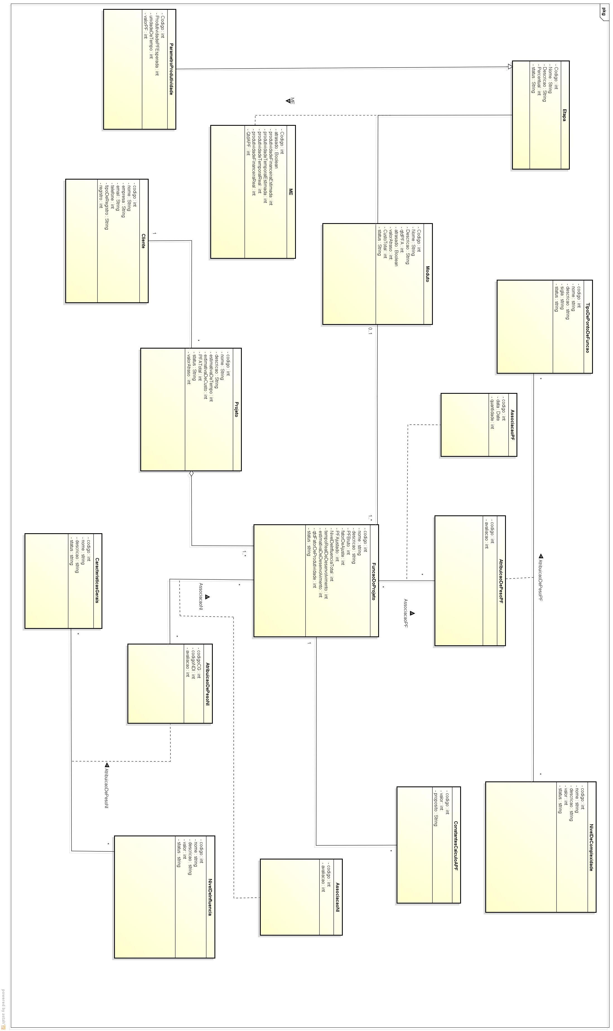

2.6. Diagrama de Classe de Projeto
